בית הדין הרבני האזורי פתח תקווה
ב"ה  בפני כבוד הדיינים:  הרב אריאל ינאי - דיין  הרב דוד בר שלטון - דיין  הרב אלון אבידר - דיין | תיק מספר: 831981/8  תאריך הזנת החלטה: י"ב באדר ב התשע"ו (22/03/2016)  תובע/ת: בן שבת נדב  ת.ז: 027796937  נתבע/ת: בן שבת רחל  ת.ז: 028527299  הנדון: היתר נישואין - אישה שניה

החלטה
בתיק זה ניתן פסק דין ארוך ומנומק על ידי כבוד ביה"ד הגדול ביום י"א באב תשע"ה (27/7/15) שבו חויבה המשיבה לקבל את גטה, וגם הפסידה את תוספת כתובתה.

לצדדים נקבע מועד דיון לפנינו ביום כ"א אדר א' (1/3), ובדיון זה הצהירה האישה כי היא מסרבת להתגרש. בא כוחה גם כפר בסמכותו של ביה"ד לדון, ובכתב תגובתו מיום 17/3 (סעיף 8) אף כתב כי פסיקת כבוד ביה"ד הגדול ניתנה בניגוד להלכה ובניגוד לחוק. בנימוקים הנוספים שכתב בא כוחה של האישה להתנגדותו למתן היתר לבעל לשאת אישה שנייה (במקום סידור הגט) נכתב כי הוא שם יהבו בערעור שהוא הגיש לבג"צ שם הוא מקווה כי האישה תזוכה לקבל את תוספת כתובה; ביה"ד התעלם מסעיף 40 לחוק המקרקעין להבטחת מדור הקטינים, ורק לאחר שיובטחו זכויות מרשתו בכתובה והקטינים במדור היא תיאות להתגרש (סעיף 7 לכתב התגובה).

אנו מקבלים את בקשת המבקש ומורים כי יש להתיר לו לשאת אישה שנייה. האישה-המשיבה איינה ציית דינא במובן החמור שלו – לא רק שהיא מסרבת לקיים את פסק דינו של כבוד ביה"ד הגדול, אלא שהיא אף כופרת בסמכותו. נימוקי התנגדותה, גם לשיטתה, אינם קשורים לנושא הגירושין וסידור הגט. אין לקשור בין הרכוש או הבטחת המדור לסרבנותה להתגרש. בהבטחת מדור הקטינים בית הדין ישקול אם לקיים דיון בנושא, או לתת הוראות לבאי כוחם של הצדדים שמונו ככונסי נכסים למכירת הדירה המשותפת – אך כאמור, אין לקשור זאת עם הגט.

מאחר ומדובר בבני זוג בני ספרד, אין צורך בהיתר מאה רבנים, ויש להעביר החלטה זו לאישור כבוד נשיא בית הדין הגדול.

במקביל, על הבעל להפקיד את עיקר הכתובה בסך 221 ₪ במזכירות בית הדין. את תוספת הכתובה שלה היא הפסידה כפי שנפסק. (חישוב עיקר כתובה: 37.5 דרהם כמבואר בשו"ע סימן ס"ו, כשכל דרהם שווה כשלשה גרם כסף [עי' למרן הגאון רבינו עובדיה יוסף זצ"ל בספר הליכות עולם ח"א (עמ' רצא) ובמאור ישראל ח"ב (עמ' צה) שמשקל הדרהם הוא לא יותר מ-3 גרם. וכ"כ בשו"ת אדני פז ח"ג (סי' סז), ע"ש]. (ובסיכום: 112.5 גרמי כסף לפי שווים היום 1.97 ₪ = 221 ₪).

כאמור,

אנו מתירים לבעל לשאת אישה שנייה, בכפוף לאישורו של כבוד נשיא ביה"ד הגדול.

מזכירות ביה"ד תואיל לשלוח החלטה זו לכבוד הנשיא.

ניתן ביום י"ז באדר ב התשע"ו
(27/03/2016)

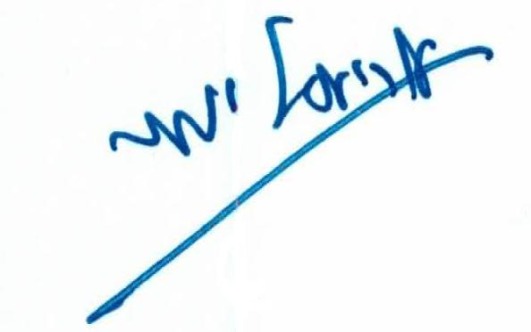 | 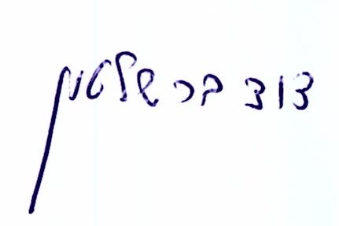 | 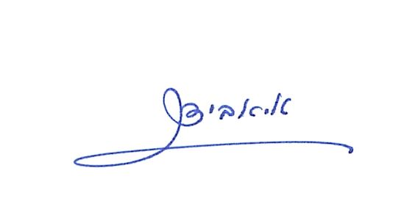
הרב אריאל ינאי - דיין | הרב דוד בר שלטון - דיין | הרב אלון אבידר - דיין

העתק מתאים למקור
הרב יצחק אפשטיין
המזכיר הראשי
נחתם דיגיטלית ע"י הרב אלון אבידר בתאריך 27/03/2016 10:32

